Falun 181217

Minnesanteckningar.
Närvarande:
Micke Eldebäck.
Håkan Hedman
Markus Hedman

Agenda.
- Presentation av Falu IF marknad.
- 1 Kr match
- Web shop
- CCM avtal
- Tröja ”Hoodie”
- Mötet avslutas.

- Falu Ifs marknadsavdelning.
Anders presenterar Falu Ifs nya marknadsavdelning och med det dem mål som verksamheten.
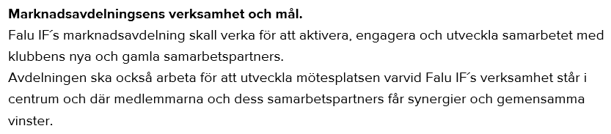
- 1 KR match.
Falu IF kommer arrangera en 1 kronas match den 11/1 då Falu IF möter Säter.
Till den matchen så kommer en ”pop up” restaurang finnas i Falu ishall, där sponsorerna erbjuds två matbiljetter i samband med sådan sponsring.
SportEwa som en av Falu IF viktigaste sponsorer ställer upp på att ge klubben 2 kr per åskådare den matchen.

- Web Shop
Vi för diskussioner om hur vi ska kunna bygga vidare på en ökad trafik till SportEwas butik och hemsida, genom en ökad tydlighet i Falu Ifs arbete med ”merchadise” och digital information.
Vi kommer fram till att vi arbetar vidare med nuvarande arbetssätt gällande profilkläder med utprovningar som tidigare. Där föreningen på samma sätt som tidigare tar del av intäkterna. Men att vi tittar vidare på att skapa Falu Ifs Web shop, som är del av Sportewas hemsida. En banner skapas på Falu Ifs hemsida som sedan länkar till Sportewas. Detta efter att ett separat avtal upprättats för intäkterna på den digitala handeln.
Falu Ifs ambition är att öka dessa intäkter genom dels shopen, men också att i hallen ha en tydligare försäljning. (show Case i kiosken)
Anders tar med sig merchandise förslag och kommer visa detta för styrelsen.
Vi är tydliga med att det idag inte finns utrymme i klubbens ekonomi att binda kapital i några större produkter och vi noga måste avväga när dessa är ekonomiskt gynnsamma för båda parter.
Sportewa har arbetat fram fina förslag på, klistermärken, mössor, halsdukar, handdukar mm.
- Anders återkommer gällande detta.
- Micke arbetar fram ett avtalsförslag för web shopen och återkommer med det.

- CCM avtal.
Vi går igenom förutsättningarna.

- Tröja ”Hoodie”
Sportewa tar fram en offert på en FIF hoddie med texten FALUN på bröstet, men med FIFen loggan på armen. En offert, med beskrivning av produkten.

- Mötet avslutas.

Att Göra
- Anders återkommer med nästa merchandise vara.
- Micke återkommer med webshopsavtal
- Micke tar fram offert på Hoodie
- Marknad@faluif.se bekräftar deltagandet i ”1kr matchen”.
- Falu IF påbörjar skapandet av en Webshops banner. ( eftersom att vi tror på en överenskommelse)

Frågor kring detta besvaras av Anders Näs
Vid pennan Anders Näs

